“PROYECTO LOS CASTILLOS”
EDUCACION INFANTIL:
Para este proyecto tengo programadas varias actividades para llevarlas a cabo en la clase de infantil de 4 años.
- Enseñar una poesía relacionada con los castillos en lengua de signos:
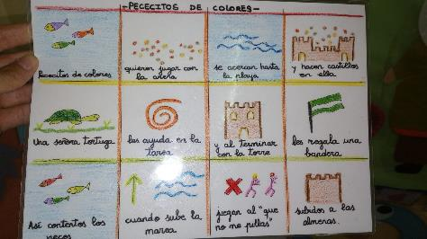

- Enseñarles la canción de “Nella una princesa valiente”:
https://youtu.be/mRIMzXA7aXI

- Interpretarles un cuento de la época medieval del tipo a los que dejo aquí:
https://youtu.be/UjpVlmI357c
https://youtu.be/mNIkfqRO56
https://youtu.be/0h5L-ubVQxY
https://youtu.be/0IPHyrlIhHw
https://youtu.be/O4mhmGIZfZk

EDUCACIÓN PRIMARIA:
Con algunos de mis alumnos del segundo y tercer ciclo de primaria llevo a cabo actividades en las que van trabajando el vocabulario relacionado con los castillos y la época medieval. Un ejemplo es esta actividad que realizamos el otro día y les encantó, les digo alguna adivinanza como: “es la parte superior de una muralla y sirve para defendernos”, para que formen la palabra “almena”; “¿Cuál era el sistema de organización económica, social y política?”, para que busquen la palabra “feudalismo”.
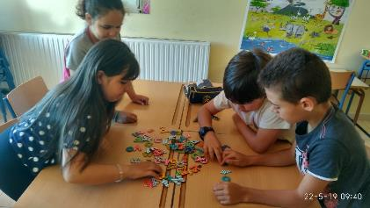

Otra actividad que les propongo para repasar contenido de los castillos es la creación de historias orales y/o escritas en las que tengan que aparecer algunos personajes y algunos lugares elegidos al azar (levantando papeles en los que tenemos escrito el vocabulario medieval: castillo, princesa, bufón, colina, torre, …). Mediante las mismas favorecemos la creatividad, trabajamos el léxico y cuidamos la morfosintaxis.

